萃智系统化商业管理大师-Valeri Souchkov 首次来台
许多人经由三星的成功，或是许多国际品牌而间接认识TRIZ，了解TRIZ是研发创新、突破创新瓶颈的系统化工具，让企业获利及避开专利陷阱。殊不知，TRIZ也有经营管理的部分，像是萃智系统化商业管理创新方法〈Innovative problem solving with TRIZ for Business & Management〉、系统化商业创新方法〈Systematic Business Model Innovation〉、发展创造性想象力〈Creative Imagination Development〉。
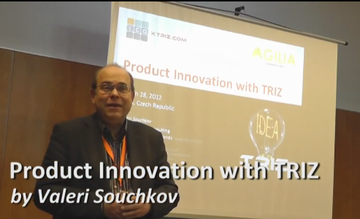
中华系统性创新学会致力于推广TRIZ，积极邀请享誉欧洲的TRIZ 管理大师- Valeri V. Souchkov，大师原是白俄罗斯裔现已入籍荷兰。
Valeri是 ICG Training & Consulting国际TRIZ训练中心创办人，并担任训练中心主席、国际萃智TRIZ协会 TRIZ Association (MATRIZ) 研究与发展主席，及荷兰-屯特大学 (University of Twente) 特聘讲师，于 2013 年荣获国际萃智TRIZ协会颁证为萃智大师(TRIZ Master)。
TRIZ Master Valeri Souchkov的辅导经验非常丰富，辅导超过56个知名企业于创新解决问题与新产品开发相关项目，如POSCO(浦项钢铁)、Unilever(联合利华公司)、ING (安泰投信)、Philips (飞利浦照明)、SHELL (壳牌)、SECO (山高)、ASML(艾司摩尔)、LG集团(乐喜金星集团)、DSM(帝斯曼)...等国际企业。
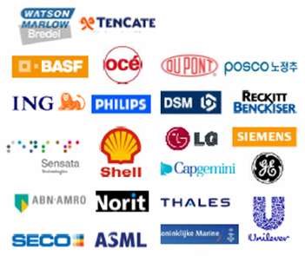
培训超过 4,000位萃智(TRIZ)专业人才，遍布全世界60多个国家，曾教授超过168堂商业管理系统性创新与科技工程相关课程。
Valeri Souchkov创作丰富，总共有75篇著作，其中67篇为萃智创新(TRIZ)相关著作，书籍2本、课程教材4本、国际会议与期刊38篇，及白皮书24篇。

2015年1月中旬，中华系统性创新学会首次邀请到TRIZ 管理大师- Valeri V. Souchkov 到台湾新竹授课，分享TRIZ经营管理理念。

有兴趣的朋友可以浏览http://www.sme-edu.org.tw/activity/Class_150118.asp，进一步了解课程内容。
时间 / 地点 | 主题
●2015 / 01/18-19 ，〈日一〉  台北市-台大育成中心 | 萃智系统化商业管理创新方法  Innovative problem solving with TRIZ for Business & Management
2015/ 01/22，〈四〉  台北市-台大育成中心 | 系统化商业模式创新  Systematic Business Model Innovation
2015 / 01/23-25，〈五六日〉  台北市-台大育成中心 | 萃智系统化商业管理创新:进阶手法Advanced TRIZ for improving Business Systems
2015/ 01/27 ，〈二〉  新竹市-新竹学会 | 发展创造性想象力  Creative Imagination Development

